Приложение 4
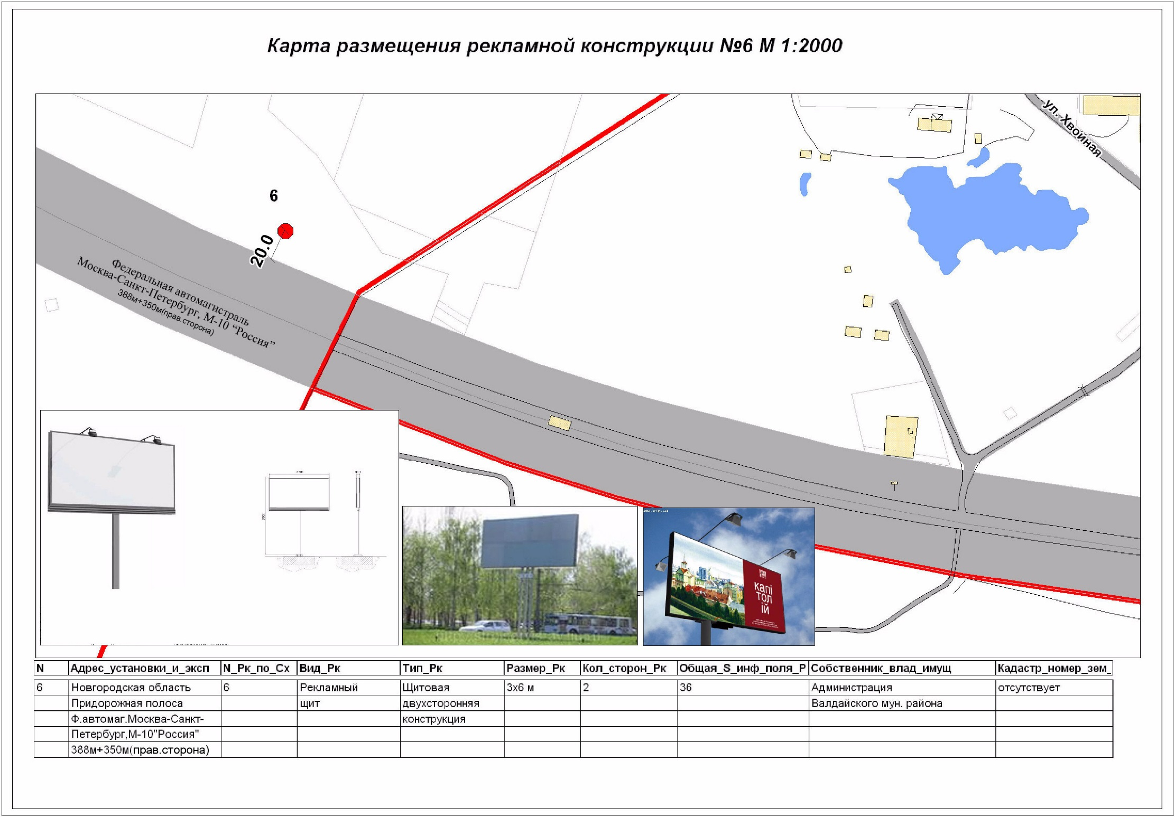
к документации об аукционе

